Техническое черчение

**Практическую работу отправить на эл. почту bin2015baa@yandex.ru**

Лекция

Тема 3.4. СБОРОЧНЫЕ ЧЕРТЕЖИ 1 час

**Составление и оформление сборочных чертежей**

Спецификация

**1.Цели работы:**

**1.1. Образовательная**

-сформировать знания о составлении и оформлении сборочных чертежей;

**1.2. Развивающая**

-развивать логическое и пространственное мышление и расширять политехнический кругозор;

Для достижения этих целей сформулированы задачи:

**Обеспечить**

-усвоения навыков графического оформления сборочных чертежей и умений выделять главное, формулировать выводы.

**Выявить**

-различия между оформлением рабочих и сборочных чертежей.

**Способствовать**

-формированию самостоятельного мышления и развитию речи.

**Проверить**

- умение читать рабочие чертежи и навык распознавать виды соединений.

**Научить**

-графически правильно проставлять номера позиций, читать спецификацию.

*В результате выполнения задания студент* ***должен:***

- ознакомиться с правилами выполнения сборочных чертежей в соответствии с требованиями стандартов ЕСКД;

- научиться определять структуру изделия;

- научиться составлять и оформлять спецификацию;

- углубить знания по составлению эскизов деталей по изделию с учетом согласования размеров и классов чистоты соединяемых деталей;

- научиться выполнять и оформлять сборочный чертеж изделия.

Ход урока:

***Организационная часть.***

Отметка обучающихся

***Основная часть***

Расшифровка темы урока.

Сообщение цели урока

Изучение нового материала.

**Методические указания**

**СБОРОЧНЫЕ ЧЕРТЕЖИ.  ГОСТ 2.109-73**

**Сборочный чертеж** – это конструкторский документ, содержащий изображение сборочной единицы и другие данные, необходимые для ее сборки (изготовления) и контроля.

Сборочный чертеж (рис. 10.13 и рис. 10.15) должен содержать:

−        изображение сборочной единицы;

−        необходимые размеры;

−        номера позиций;

−        технические требования;

−        техническую характеристику изделия (при необходимости).

Количество изображений должно быть наименьшим, но достаточным для представления расположения и взаимной связи составных частей и обеспечивающим возможность осуществления сборки и контроля сборочной единицы.

Сборочные чертежи выполняют, как правило, с упрощениями, соответствующим требованиям стандартов ЕСКД.

На сборочных чертежах допускается не показывать:

а) фаски, скругления, проточки, углубления, выступы, накатки, насечки и другие мелкие элементы;

б) зазоры между стержнем и отверстием,

в) крышки, кожухи и т.п., если необходимо показать закрытые ими составные части изделия. При этом над изображением делают соответствующую надпись, например: «Крышка поз. 3 не показана»;

г) изделия из прозрачного материала показывают как непрозрачные;

д) при вычерчивании винтовой пружины с числом витков более 4-х показывают с каждого конца 1-2 витка, кроме опорных, и проводят осевые линии (рис. 10.6).

Если диаметр проволоки пружины 2 мм и менее, то пружину изображают линиями толщиной 0,6 – 1,5 мм (рис. 10.7);

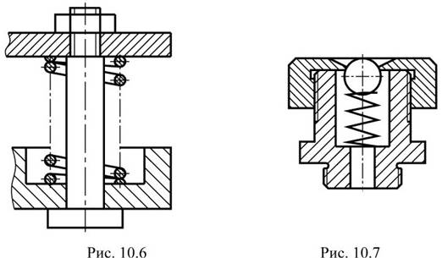

е) изделия, расположенные за винтовой пружиной, изображенной лишь сечениями витков, изображают до зоны, условно закрывающей эти изделия и определяемой осевыми линиями сечений витков (см. рис.10.6);

ж) сварное, паяное, клееное и тому подобное изделие из однородного материала в сборе с другими изделиями в разрезах и сечениях штрихуют в одну сторону, изображая границы между деталями изделия сплошными основными линиями (рис.10.8).

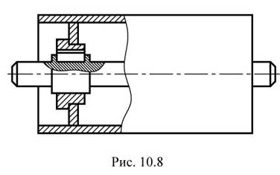

Новый рисунок (28)

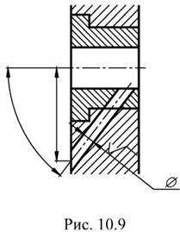На сборочном чертеже должны быть указаны:

−        габаритные размеры изделия (размеры, определяющие внешние очертания изделия);

−        установочные и присоединительные размеры (размеры, определяющие величины элементов, по которым данное изделие устанавливают на месте монтажа или присоединяют к другому изделию);

−        размеры и другие параметры, выполняемые или контролируемые по данному чертежу (например, размеры на рис. 10.9);

−        размеры, определяющие положение составных частей изделия относительно друг друга (например,  при сварке, клейке, пайке);

−        другие необходимые справочные размеры.

Справочные размеры – это размеры, не подлежащие выполнению по данному чертежу и указываемые для большего удобства пользования чертежом. Справочные размеры на чертеже отмечают знаком «*», а в технических требованиях записывают: «\**Размеры для справок*».

К справочным размерам на сборочном чертеже относятся:

−        размеры, перенесенные с чертежей деталей и используемые в качестве установочных и присоединительных;

−        габаритные размеры, перенесенные с чертежей деталей или являющиеся суммой размеров нескольких деталей.

Новый рисунок (30)

На сборочном чертеже все составные части сборочной единицы нумеруют в соответствии с номерами позиций, указанными в спецификации этой сборочной единицы. Номера позиций наносят на полках линий-выносок, проводимых от изображений составных частей, и группируют в колонку или строчку по возможности на одной линии (рис. 10.10). Линии-выноски заканчиваются на изображении видимой точкой (или стрелкой, если деталь зачернена).  Линии-выноски не должны пересекаться между собой и быть параллельными линиям штриховки, не должны пересекать, по возможности, размерные линии и элементы изображений. Разрешается делать общую линию-выноску с вертикальным расположением номеров позиций для группы деталей с отчетливо выраженной и исключающей различное понимание взаимосвязью (рис. 10.11). При этом на верхней полке указывают номер позиции той детали, на изображении которой линия-выноска начинается точкой или стрелкой. Размер шрифта номеров позиций должен быть на один-два номера больше, чем размер шрифта, принятого для размерных чисел на том же чертеже.

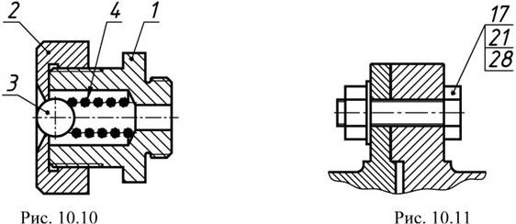

Новый рисунок (32)

Технические требования, излагаемые на чертеже, группируют по однородности (например, по качеству изделия, условиям и методам испытания,  правилам транспортировки и хранения, особым условиям эксплуатации т.п.). Технические требования располагают над основной надписью в колонку, ширина которой не должна превышать 185 мм (см. рис. 10.13).

 На листах формата более А4 допускается размещение текста в две и более колонки с шириной каждой не более 185 мм. Пункты технических требований должны иметь сквозную нумерацию. Каждый пункт технических требований записывают с новой строки. Заголовок «Технические требования» пишут только в случае размещения на чертеже еще и технической характеристики.

Новый рисунок (33)

В случае если необходимо указать техническую характеристику изделия, ее размещают отдельно от технических требований, с самостоятельной нумерацией пунктов, на свободном поле чертежа под заголовком «*Техническая характеристика*».

**Спецификация** определяет состав сборочной единицы — комплекса и комплекта и необходима для изготовления, комплектования конструкторских документов и планирования запуска в производство указанных изделий.

Спецификации в общем случае состоят из разделов, которые располагают в такой последовательности: документация; комплексы; сборочные единицы; детали; стандартные изделия; прочие изделия, материалы; комплекты. Наличие тех или иных разделов определяется составом специфицируемого изделия. Заголовок раздела записывают в графе «Наименование» и подчеркивают.

В раздел *Документация* вносят основной комплект конструкторских документов специфицируемого изделия (кроме его спецификации ведомостей по эксплуатации и ремонту), а также документы основного комплекта записываемых в спецификацию неспецифицируемых составных частей (деталей), кроме их рабочих чертежей. Внутри раздела документы записывают в такой последовательности: на специфицируемое изделие; на неспецифицируемые составные части.

В разделы *Комплексы, Сборочные единицы* и *Детали* изделия записывают в алфавитном порядке сочетания начальных знаков (букв) индексов организаций разработчиков и в порядке возрастания цифр, входящих в обозначение.

В раздел *Стандартные изделия* записывают изделия, применяемые по государственным, республиканским и отраслевым стандартам, а также стандартам предприятия (для изделий вспомогательного производства). В пределах каждой категории стандартов запись приводят по группам изделий одного функционального назначения (например, подшипники, крепежные изделия, электротехнические изделия, изделия электронной техники и т.п.); в пределах каждой группы — в алфавитном порядке наименований изделий; в пределах каждого наименования — в порядке возрастания обозначений стандартов; в пределах каждого обозначения стандарта — в порядке возрастания основных параметров или размеров изделия, например:

*Шайбы ГОСТ... Шайба 3 Шайба 4* и т.д.

В раздел *Прочие изделия* вносят изделия, применяемые по основным конструкторским документам (по техническим условиям), за исключением стандартных.

В раздел *Материалы* вносят все материалы, непосредственно входящие в специфицируемое изделие. Материалы записывают по видам в такой последовательности:

* • металлы черные;
* • металлы магнитоэлектрические и ферромагнитные;
* • металлы цветные, благородные и редкие;
* • кабели, провода, шнуры;
* • пластмассы и пресс-материалы;
* • бумажные и текстильные материалы;
* • резиновые и кожевенные материалы;
* • минеральные, керамические и стеклянные материалы;
* • лаки, краски, нефтепродукты, химикаты;
* • прочие материалы.

В пределах каждого вида материалы записывают в алфавитном порядке наименований, а в пределах каждого наименования — по возрастанию размеров или других технических параметров.

Не записывают те материалы, количество которых определяет не конструктор, а технолог (лаки, краски, клей, замазки, электроды, припои). Указание об их применении записывают в технических требованиях на поле чертежа.

В раздел *Комплекты* вносят ведомости по эксплуатации и ремонту, комплекты монтажных, сменных и запасных частей, инструмента и принадлежностей, укладочных средств, прочие комплекты.

Графы спецификации заполняют следующим образом. В графе «Формат» («Форм.») указывают форматы документов, обозначения которых записывают в графу «Обозначение». Если документ выполнен на нескольких листах различных форматов, то в графе «Формат» ставят звездочку, а в графе «Примечание» знак звездочки повторяют и перечисляют все форматы в порядке их увеличения. Для документов, записанных в разделах *«Стандартные изделия»,* *«Прочие изделия*» и «*Материалы*», графу «Формат» не заполняют. Для деталей, на которые не выпущены чертежи, в этой графе указывают *БЧ.*

В графе «Зона» указывают обозначение зоны, в которой находится номер позиции записываемой составной части (при разбивке поля чертежа на зоны.

В графе «Позиция» («Поз.») указывают порядковые номера составных частей, непосредственно входящих в специфицируемое изделие, в последовательности записи их в спецификации. Для разделов <<*Документация*» и «*Комплекты*» графу не заполняют.

В графе «Обозначение» указывают: в разделе *«Документация» —*обозначения записываемых документов; в разделах «*Комплексы*», «*Сборочные единицы», «Детали»* и «*Комплекты» —* обозначения основных конструкторских документов на записываемые в эти разделы изделия. Для деталей, на которые не выпущены чертежи, — присвоенное им обозначение. В разделах *«Стандартные изделия», «Прочие изделия»* и «*Материалы»* графу не заполняют. Если для изготовления стандартного изделия выпущена конструкторская документация, в графе «Обозначение» указывают обозначение выпущенного основного конструкторского документа. В графе «Наименование» указывают:

* • в разделе <<*Документация»* для документов, входящих в основной комплект специфицируемого изделия и составляемых на данное изделие, — только наименование документов, например *Сборочный чертеж, Габаритный чертеж, Технические условия.* Для документов на неспецифицированные составные части — наименование изделия и наименование документа;
* • в разделах спецификации *«Комплексы»,* «*Сборочные единицы», «Детали», «Комплекты*» — наименования изделий в соответствии с основной надписью на основных конструкторских документах этих изделий; для деталей, на которые не выпущены чертежи, указывают наименование и материал, а также размеры, необходимые для изготовления;
* • в разделе «*Стандартные изделия*» — наименования и обозначения изделий в соответствии со стандартами на эти изделия;
* • в разделе «*Прочие изделия*» — наименования и условные обозначения изделий в соответствии с документами на их поставку с указанием обозначений этих документов;
* • в разделе «*Материалы*» — обозначения материалов, установленные в стандартах или технических условиях на них.

В графе «Количество» («Кол.») указывают: для составных частей изделия, записываемых в спецификацию, — их количество на одно специфицируемое изделие, в разделе «*Материалы» —* количество материалов на одно изделие с указанием единиц измерения. Можно единицы величин записывать в графе «Примечание» в непосредственной близости от графы «Кол.». В разделе *«Документация»* графу не заполняют.

В графе «Примечание» указывают дополнительные сведения для планирования и организации производства. Для документов, выпущенных на двух (и более) листах различных форматов, указывают обозначения форматов, например: А4, АЗ.

После каждого раздела спецификации оставляют несколько свободных строк для дополнительных записей. При этом следует резервировать и номера позиций.

Допускается располагать спецификацию установленной формы на поле чертежа формата А4 и при оформлении схем (оптических, электрических, соединений).

***ПРИМЕРЫ ВЫПОЛНЕНИЯ КОНСТРУКТОРСКОЙ***

***ДОКУМЕНТАЦИИ***

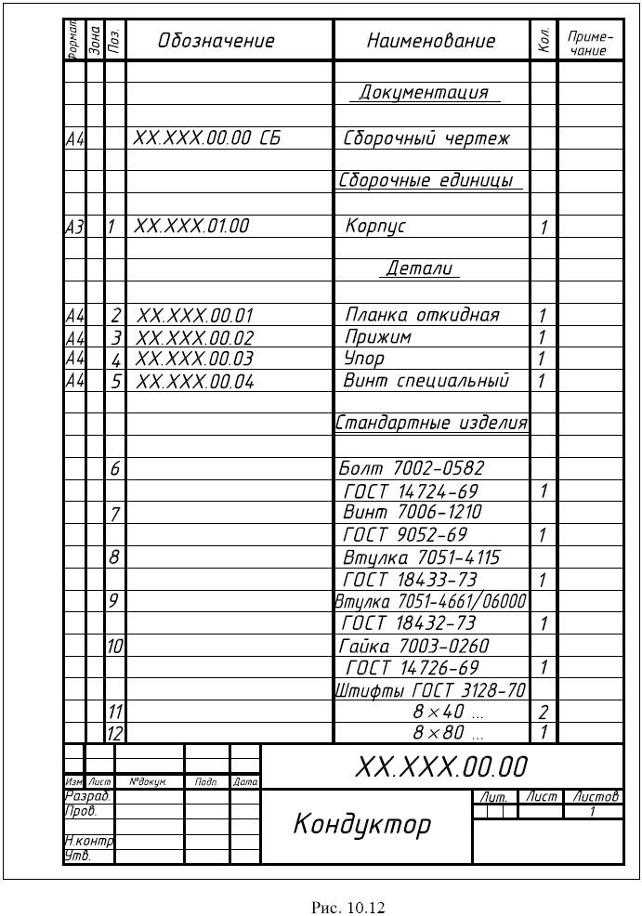

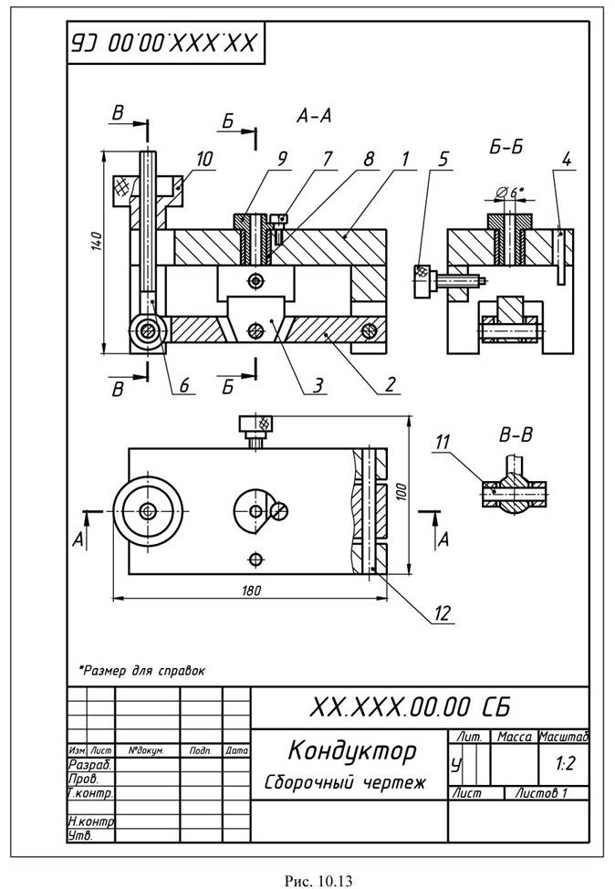

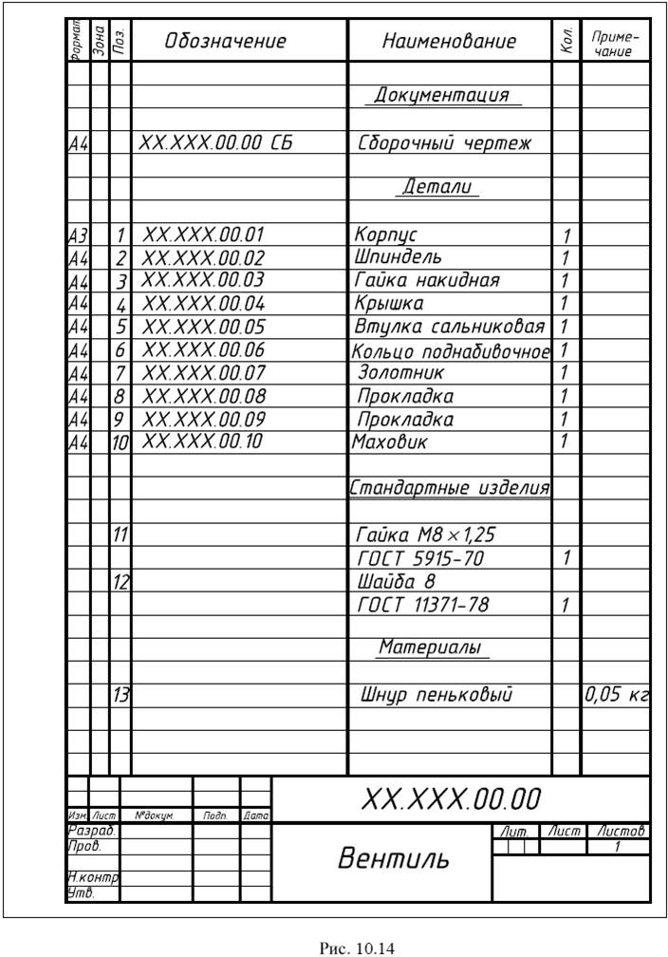

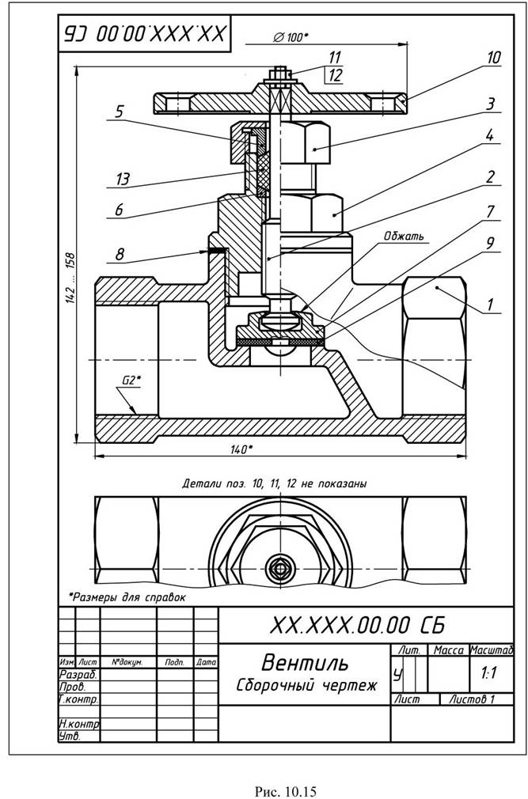

**Практическое занятие №10 1 час**

**Тема: Сборочные чертежи**

**Составление и оформление сборочных чертежей**

**Цели работы:**

**1. Учебная**

-сформировать знания о составлении и оформлении сборочных чертежей ;

**2. Развивающая**

-развивать логическое и пространственное мышление и расширять политехнический кругозор;

Для достижения этих целей сформулированы задачи:

**Обеспечить**

-усвоения навыков графического оформления сборочных чертежей и умений выделять главное, формулировать выводы.

**Выявить**

-различия между оформлением рабочих и сборочных чертежей.

Способствовать

-формированию самостоятельного мышления и развитию речи.

**Проверить**

- умение читать рабочие чертежи и навык распознавать виды соединений.

**Научить**

-графически правильно проставлять номера позиций, читать спецификацию.

*В результате выполнения задания студент*

***должен:***

- ознакомиться с правилами выполнения сборочных чертежей в соответствии с требованиями стандартов ЕСКД;

- научиться определять структуру изделия;

- научиться составлять и оформлять спецификацию;

- углубить знания по составлению эскизов деталей по изделию с учетом согласования размеров и классов чистоты соединяемых деталей;

- научиться выполнять и оформлять сборочный чертеж изделия.

**Содержание и порядок выполнения задания**

При выполнении задания используют изделия, состоящие из 5…10 дета-лей, не считая стандартных изделий.

Задание по выполнению сборочного чертежа с готового изделия рекомендовано выполнять в следующей последовательности:

1) ознакомиться с изделием;

2) разобрать изделие на составные части (детали, сборочные единицы, стандартные изделия, и т.д.);

3) установить наименование и назначение каждой части изделия;

4) произвести сборку изделия;

5) составить схему деления изделия на составные части;

6) составить спецификацию изделия;

7) вычертить сборочный чертеж.

).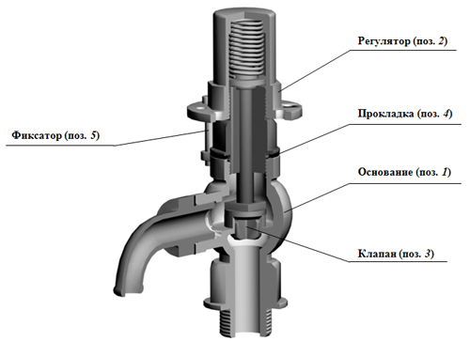

Рис. 13.7. Изделие «Клапан предохранительный»

Предохранительный клапан предназначен для снижения избыточного давления жидкости или газа в трубопроводных системах.  
Рассматриваемое изделие «Клапан предохранительный» устанавливается в трубопроводах, по которым проходит жидкость под давлением. При давлении жидкости, превышающем допускаемую величину, клапан (поз. 3) поднимается, сжимая пружину регулятора (поз. 2). При этом жидкость выпускается через сливное отверстие основания (поз. 1). При нормализации давления пружина регулятора (поз. 2) поджимает клапан (поз. 3) к седлу основания (поз. 1). Жидкость из крышки регулятора (поз. 2) стекает через дренажное отверстие.  
В состав изделия «Клапан предохранительный» входят две сборочные единицы: «Основание» (поз. 1) и «Регулятор» (поз. 2). На рис. 13.8 показана сборочная единица «Основание» и детали, из которых она состоит.

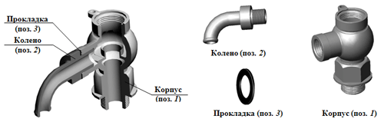

Рис. 13.8. Сборочная единица «Основание»

Сборочная единица «Регулятор» и детали, входящие ее в состав показаны на рис. 13.9.

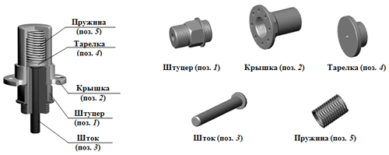

Рис. 13.9. Сборочная единица «Регулятор»

Кроме сборочных единиц в состав изделия «Клапан предохранительный» входят три детали (рис. 13.10).

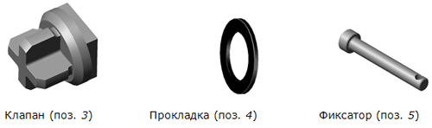

Рис. 13.10. Детали, входящие в изделие «Клапан предохранительный»

**Порядок разборки изделия «Клапан предохранительный»**

Извлечь фиксатор (поз. 5) см. рис. 13.7. Вывинтить регулятор (поз. 2), удалить прокладку (поз. 4) и снять клапан (поз. 3).  
Номера позиций в описании разборки изделия «Клапан предохранительный» приведены по сборочному чертежу изделия.  
Для разборки основания из корпуса (поз. 1) вывинтить колено (поз. 2) и удалить прокладку (поз. 3).  
Для разборки регулятора вывинтить крышку (поз. 1) из колпака (поз. 5), извлечь шток (поз. 2), затем тарелку (поз. 3) и пружину (поз. 4) из колпака (поз. 5).  
После ознакомления с конструкцией изделия, принципом его работы и порядком разборки следует составить его структуру.  
Структура деления изделия «Клапан предохранительный» на составные части показана на рис. 13.11.

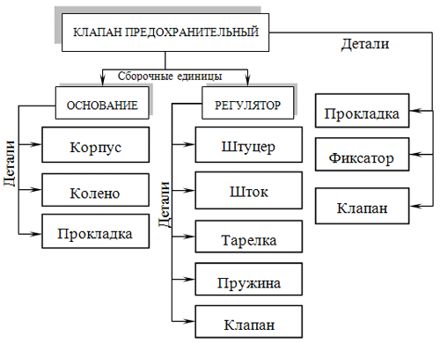

Рис. 13.11. Структура изделия «Клапан предохранительный»

На рис. 13.12. приведен эскиз детали «Штуцер», входящей в сборочную единицу «Регулятор». В качестве главного изображения выбран полный фронтальный разрез. Поскольку основная обработка токарная, ось расположена горизонтально. Чтобы однозначно определить форму гранной поверхности, выполнено сечение. В масштабе увеличения показаны проточки для выхода резца при нарезании резьбы.

Следует выполнить чертежи сборочных единиц «Регулятор» (рис. 13.13) и «Основание» (рис. 13.14) .

